首先，在官网上下载安装github桌面版

注册建仓库

关于git的更新功能：

Git在响应文件夹增加删除什么东西都会有记录，在change一栏里显示，每次同步的时候要求写出这次的summary和description 然后点击sync就可以和网页版的同步。

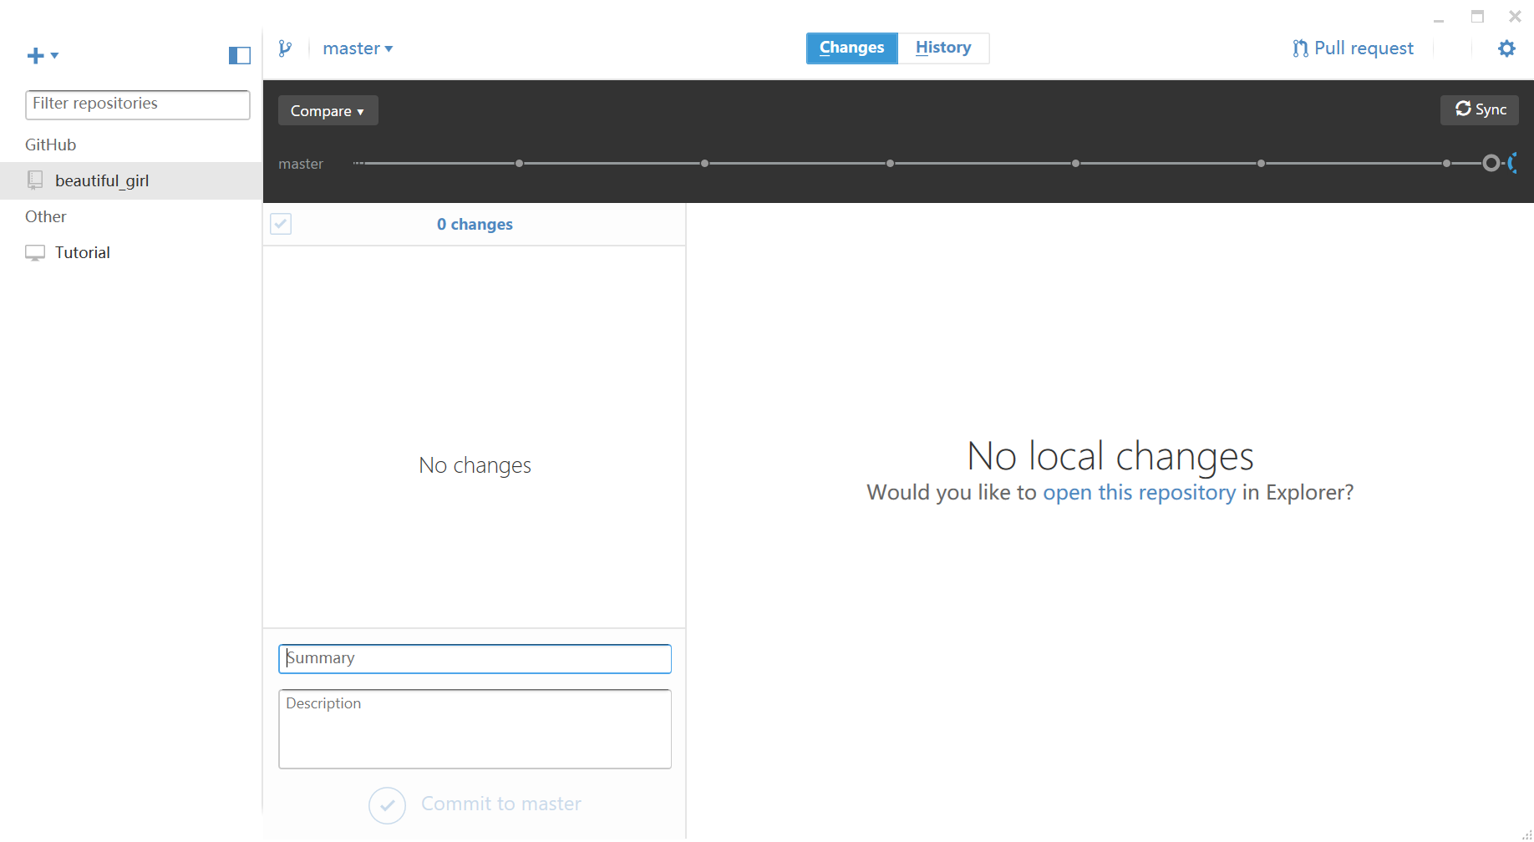

图一 Git用于记录更改功能

除了增加删除会有记录，单纯的打开文件进行更改也会有响应的记录。

如下图 更改的内容显示为绿色。不过似乎在git上TXT是用UTF-8 without BOM编码的 所以会乱码。

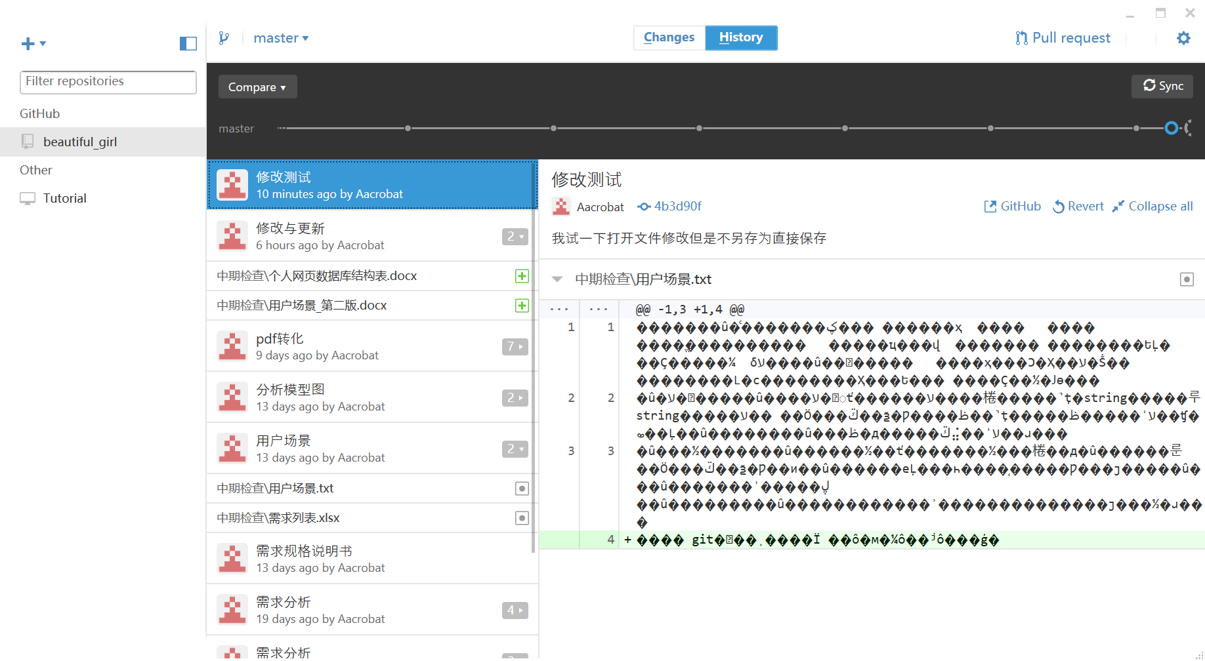

图二 Git用于显示更新功能

当然 点击revert可以撤销修改 如下图显示是赊销修改后改变的内容：

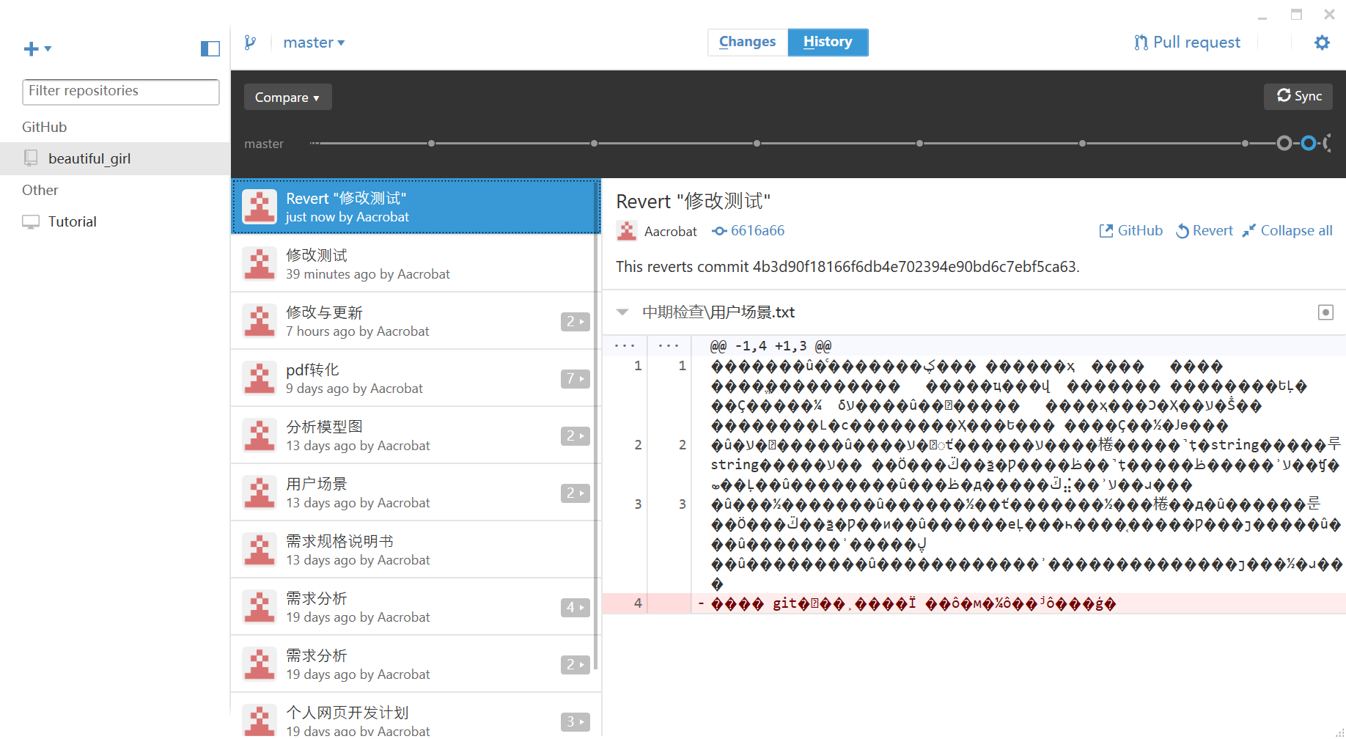

图三 恢复以前版本

关于分支，就是为了达到自己工作分步进行，完成后一起发布到主分支上，自己的分支别人是不可见的哦。

